Scan-RMN
Comment ça marche ?

C’est une excellente question …

- Si vous le demandez au médecin derrière son pupitre…il en a une très vague idée .
- Si vous le demandez au technicien …il n’a pas nécessairement plus d’idées mais il sait faire les réparations.
- Si vous le demandez à l’ingénieur de la firme …là vous aurez peut être la réponse …c’est pas « dit » ..il y a des ingénieurs en mécanique (prcq il y a beaucoup de pieces mobiles.. ;) d’autres en production d’énergie,d’autres en recueil d’images et d’autres encore en calcul d’images … et personne ne sait ce que fait l’autre …

Pour vérifier ce que je dis ,allez faire un tour sur Google ,même Google-images, et vous comprendrez tout de suite que c’est pas là que vous trouverez la réponse à votre question .

Le principe est toujours le même…mais la méthode change considérablement entre le scan et la RMN

Pour essayer de comprendre quelque chose, on va prendre le scanner de 1975 « tout bête » .
Déjà ainsi il n’y a pas grand monde qui comprend ….

Pour rappel :

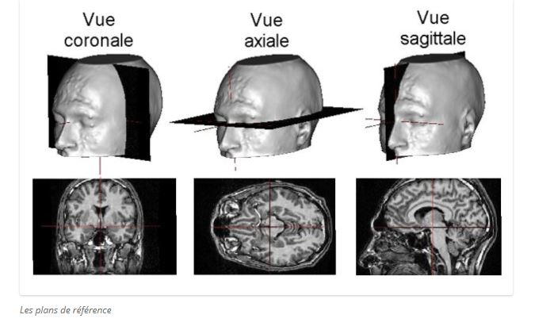

Principe élémentaire du scanner « de base » …1975 :

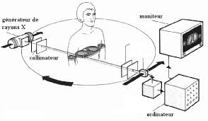

- 1 rayon x est envoyé.
- Il est bien dirigé par un système de collimateurs .
- Il est bien quantifié à son départ .
- Il traverse le corps.
- Il est recueilli par 1 récepteur juste en face.
- Il est bien quantifié à son arrivée .

- L’image « élémentaire » est un carré + ou – noir .
- La somme des images élémentaires sont des carrés + ou moins noirs .
- Avec cette somme d’images élémentaires, vous ne voyez strictement rien .

Pour voir quelque chose vous devez passer par un ordinateur qui va profiter du fait qu’un même point du corps va être vu par tous les côtés .
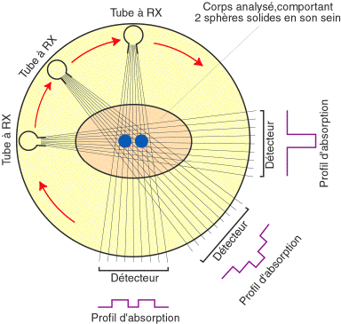

Le calcul n’est pas triste :
- Tir 1 : intensité de départ-intensité d’arrivée –position .
On mixe le tout ….
Pour éviter tout malentendu : Les images c’est « çà » .

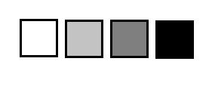

Des carrés plus ou moins noirs .

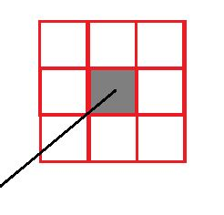
Un rayon va frapper un pixel .

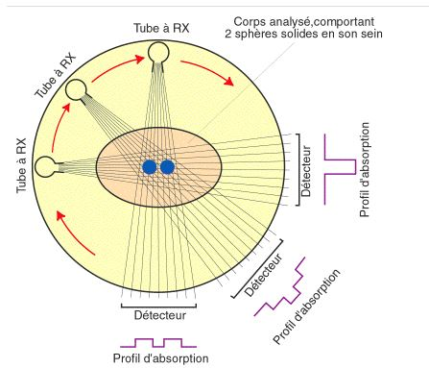

Comment emberlificoter les choses ?
Ensuite il est très facile d’embrouiller l’affaire …
On n’emberlificote pas les choses pour le plaisir mais pour travailler « mieux » et plus vite .
Seulement déjà que pas grand monde comprend qq chose au truc de base …
- 1 rayon peut frapper 1 seule cible ou sa cible + un peu les cibles autour
- 1 rayon se déplace cran par cran ou de façon constante .
- 1 rayon se déplace sur un seul plan puis se décroche d’un cran, ou il travaille en spirale constante …
- Cette spirale peut être plus ou moins ouverte ou fermée : c’est le « spitch »
- Au lieu de 1 récepteur, il peut y avoir une rangée de récepteurs ou plusieurs rangées de récepteurs (multibarettes) …

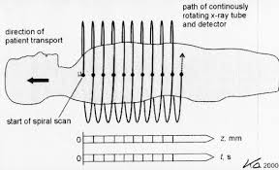

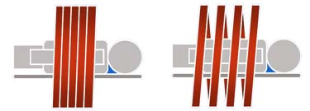

Différence Scanner et IRM

La différence réside uniquement dans la source d’énergie et le type d’énergie utilisé.
L’image change du tout au tout .
Le nœud de la question cad le traitement de l’image unitaire reste exactement le même en tous les cas dans le principe . Je ne dis pas dans la mémoire nécessaire ni la puissance de calcul nécessaire (je n’en sais en fait « rien du tout » mais intuitivement je pense que la collecte du signal RMN doit être « autre chose » que la collecte du message « scan » … tout autre chose … avec sans doute un facteur 100 ou 1.000 de mémoire et de traitement en plus, mais ce n’est que mon avis …)
Le principe de calcul lui est rigoureusement le même …

La source d’énergie est tout à fait différente :

- Scan : des rayons X irradiants
- RMN : un champ magnétique non irradiant .

Le recueil de l’énergie est tout à fait différent :

- Scan : la quantité de rayons X qui est passé.
- RMN : Ca c’est tout autre chose …..c’est un signal radio ..mais il y a un mix de signaux différents (T1 et T2) qu’il faudra non pas filtrer (on ne sait pas les filtrer, mais on sait les obtenir « + » dans certaines circonstances que d’autres … bref en résumé il faudra 2 acquisitions distinctes …

Quels principes physiques peut on examiner avec la RMN ?

- L’énergie qu’il faut pour faire tourner un dipôle
- Le temps qu’il va mettre pour tourner à vitesse constante
- Le temps qu’il va mettre pour arrêter de tourner
- Le sens de rotation …etc,etc,etc

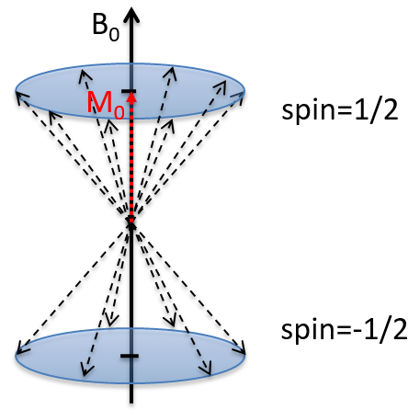

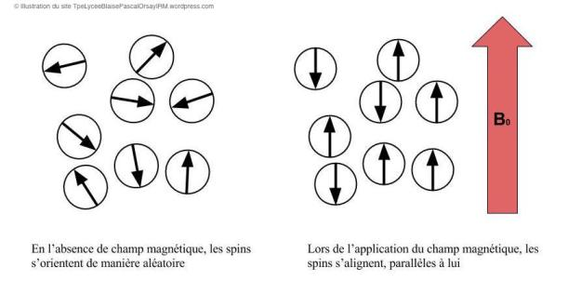

Imagerie T1 et T2.
C’est le nœud de la question pour le médecin parce que les images sont tout à fait différentes .

Dans leurs causes :

- Après que la molécule ait été excitée par le champ magnétique, elle va se stabiliser,
mais ça ne se fait pas en un instant .
- Quand ca se fait il y a un dégagement d’énergie sous la forme d’un signal radio .
- C’est le signal radio qui est enregistré .

La relaxation correspond au retour à l'équilibre de l'aimantation tissulaire.
La relaxation se décompose en 2 phénomènes obéissant à des mécanismes très différents :
- la relaxation longitudinale.
- la relaxation transversale,.

T1 : La relaxation longitudinale ,c'est la relaxation spin-réseau.
- La décroissance de l'aimantation longitudinale lors de la relaxation suit une courbe exponentielle . Elle est caractérisée par le temps T1.
- Le T1 correspond au temps nécessaire pour que l'aimantation longitudinale retourne à 63 % de sa valeur finale.
- Le temps T1 est de l'ordre de 200 à 3000 ms pour un champ de 1,5 Tesla. Il est caractéristique des tissus et dépend de la mobilité des molécules où sont engagés les noyaux d’hydrogène.

T2 : la relaxation transversale ,c’est la relaxation spin,spin

- Le déphasage est lié aux interactions spins-spins qui créent des hétérogénéités de champ.
- Les spins n'ayant pas exactement la même fréquence, ils se déphasent rapidement.
- Cette chute de l’aimantation transversale suit une courbe exponentielle décroissante caractérisée par le temps T2 . Le T2 correspond au temps mis par l'aimantation transversale pour revenir à 37 % de sa valeur initiale. La relaxation transversale est beaucoup plus rapide que la relaxation longitudinale : T2 est toujours plus court ou égal à T1.

T1—T2 : Résultat des courses :

L’image est la même tout en étant tout à fait différente !!!!!

